Соблюдайте правила безопасного поведения на воде!
25.05.2017
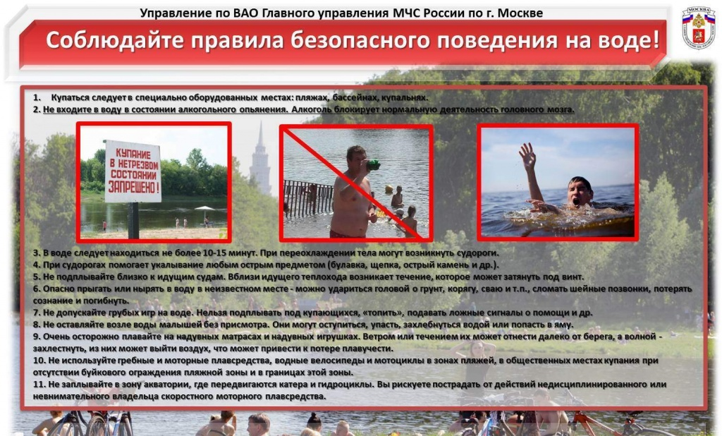

Адрес страницы: http://perovo.mos.ru/fire-safety/memo/detail/6033960.html
Управа района Перово города Москвы

